ДАННЫЕ
о поступлении и рассмотрении обращений граждан
к главе города Череповца
в Ӏ квартале 2019 года

Соотношение устных, электронных обращений граждан и обращений на бумажном носителе
Форма  обращений  Период | Письменные | Устные | Электронные | Итого
Ӏ квартал 2019 год | 44  (40%) | 16  (14,5%) | 50  (45,5%) | 110
Ӏ квартал 2018 год | 42  (43,3%) | 11  (11,3%) | 44  (45,4%) | 97

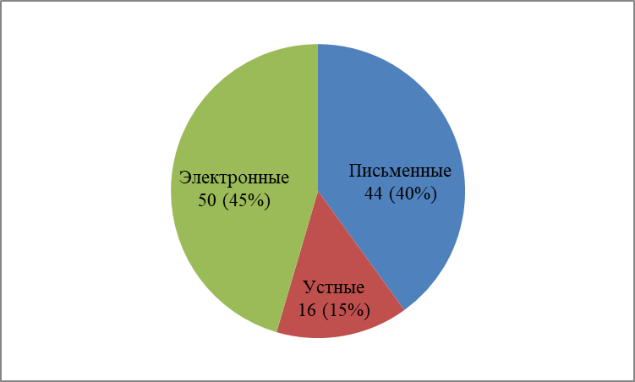 | 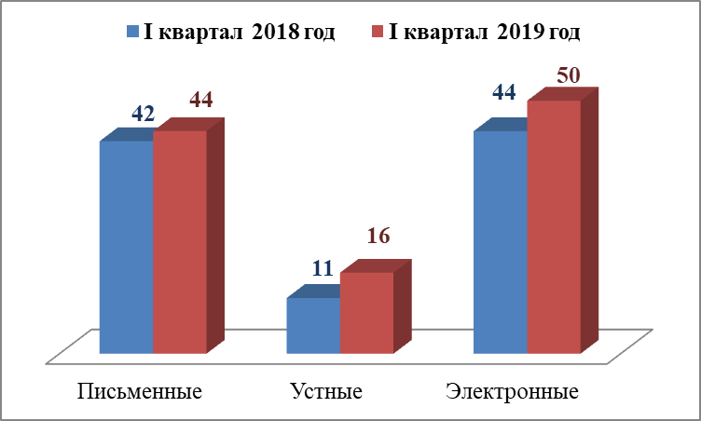

Распределение по тематическим разделам количества обращений
Тематический раздел  Период | Жилищно-коммунальная сфера | Социальная сфера | Экономика | Государство, общество, политика | Оборона, безопасность, законность | Жилищные вопросы
Ӏ квартал 2019 год | 42  (38,2%) | 15  (13,6%) | 25  (22,7%) | 25  (22,7%) | 3  (2,7%) | -
Ӏ квартал 2018 год | 24  (24,7%) | 20  (20,6%) | 33  (34%) | 15  (15,5%) | - | 5  (5,2%)

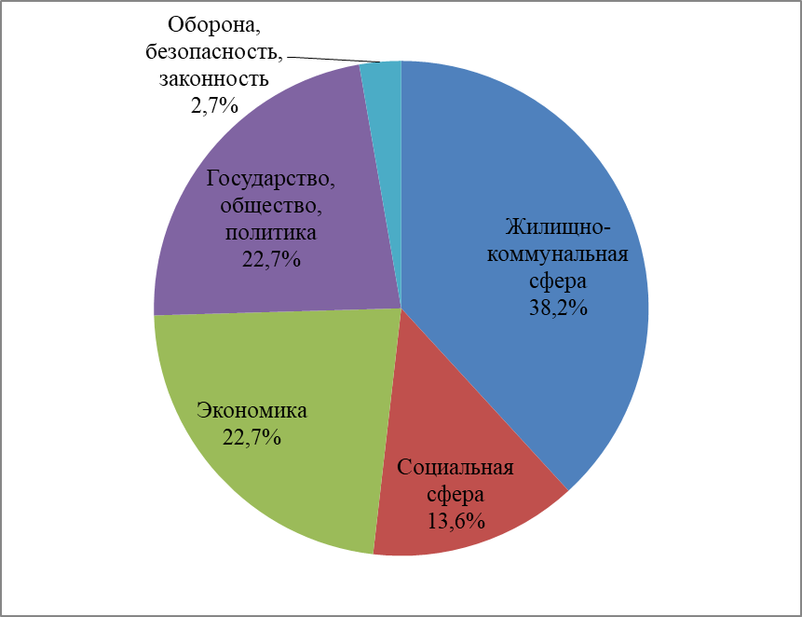 | 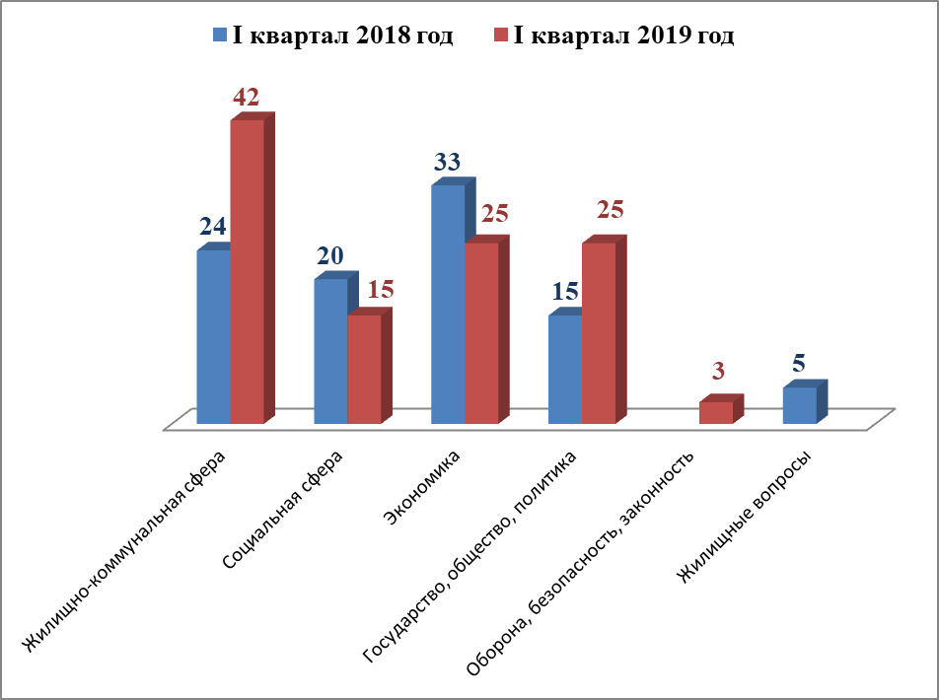

Распределение по тематикам количества вопросов, содержащихся в обращениях

Жилищно-коммунальная сфера
Вопросы,  содержащиеся в  обращениях  Период | Благоустройство придомовых территорий, комплексное благоустройство | Содержание общего имущества | Управляющие организации | Оплата жилищно-коммунальных услуг и электроэнергии, взносов в Фонд капитального ремонта | Благоустройство и ремонт подъездных дорог, в том числе тротуаров | Уборка снега, мусора | Коммунально-бытовое хозяйство и предоставление услуг в условиях рынка | Капитальный ремонт общего имущества | Обращение с твердыми коммунальными отходами
Ӏ квартал 2019 год | 4  (9,5%) | 6  (14,3%) | 6  (14,3%) | 7  (16,7%) | 3  (7,1%) | 9  (21,4%) | 1  (2,4%) | 3  (7,1%) | 3  (7,1%)
Ӏ квартал 2018 год | 10  (41,7%) | 4  (16,7%) | 2  (8,3%) | - | 2  (8,3%) | 5  (20,8%) | 1  (4,2%) | - | -

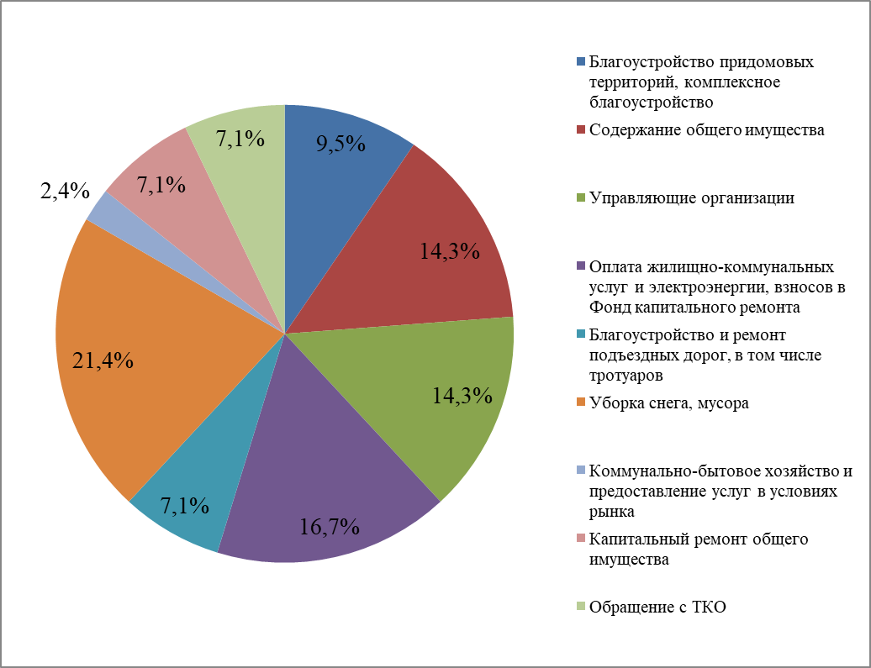 | 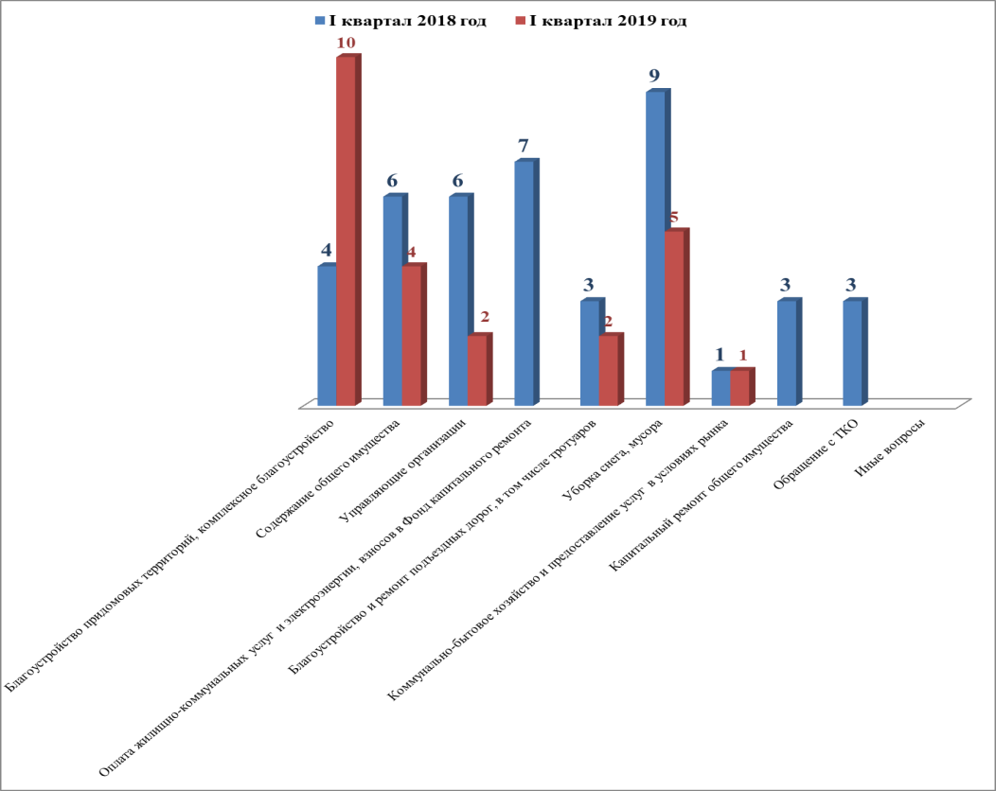
Социальная сфера
Вопросы,  содержащиеся  в обращениях  Период | Социальная защита | Образование | Труд и занятость населения | Здравоохранение | Культура, искусство | Физическая культура и спорт
Ӏ квартал 2019 год | 5  (33,3%) | 2  (13,3%) | 3  (20%) | 3  (20%) | 2  (13,3%) | -
Ӏ квартал 2018 год | 4  (20%) | 4  (20%) | 4  (20%) | 1  (5%) | 2  (10%) | 5  (25%)

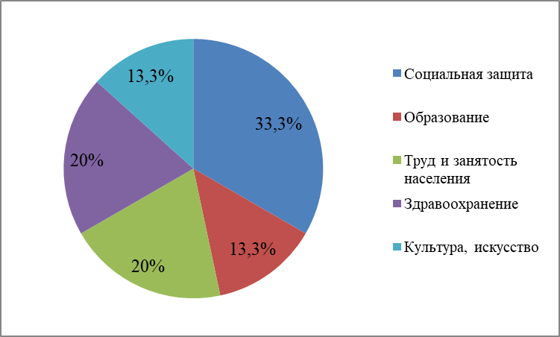 | 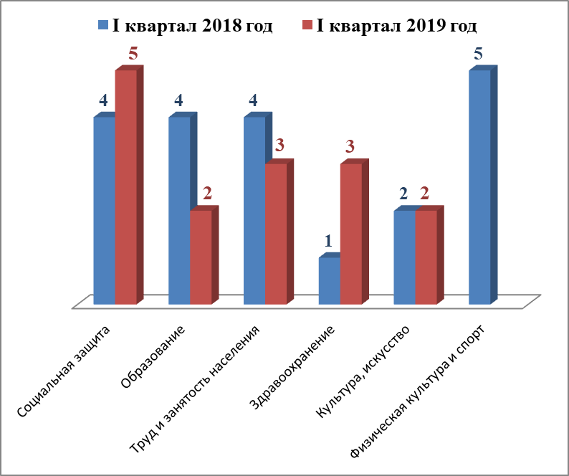
Экономика
Вопросы,  содержащиеся  в обращениях  Период | Строительство и архитектура | Дорожное хозяйство, безопасность дорожного движения | Природные ресурсы и охрана окружающей природной среды | Организация и функционирование автостоянок и автопарковок | Торговля | Налоги | Земельные отношения | Иные вопросы
Ӏ квартал 2019 год | 6  (24%) | 3  (12%) | 6  (24%) | - | - | 6  (24%) | - | 4  (16%)
Ӏ квартал 2018 год | 5  (15,2%) | 2  (6,1%) | 15  (45,4%) | 1  (3%) | 3  (9,1%) | 1  (3%) | 4  (12,1%) | 2  (6,1%)

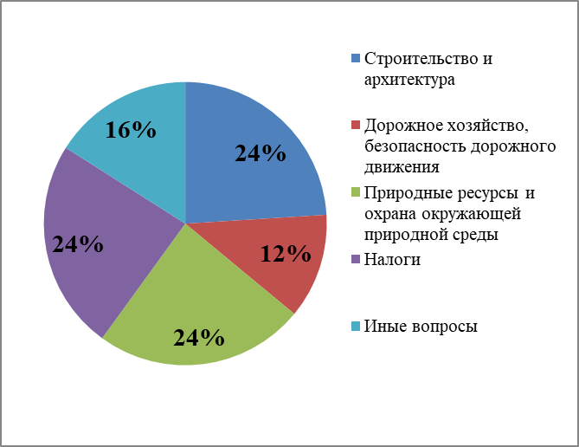 | 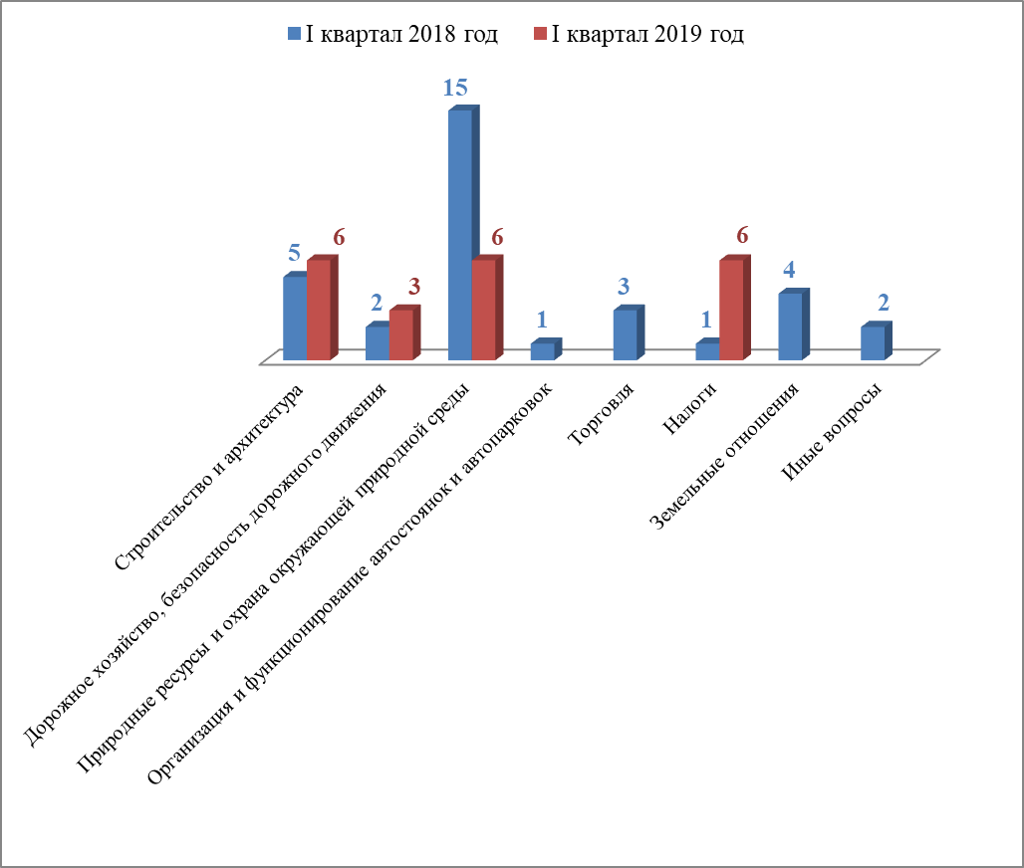
Государство, общество, политика

Вопросы, содержащиеся в  обращениях  Период | Конституционный строй | Основы государственного управления | Иные вопросы
Ӏ квартал 2019 год | 11  (44%) | 13  (52%) | 1  (4%)
Ӏ квартал 2018 год | 8  (53,3%) | 7  (46,7%) | -

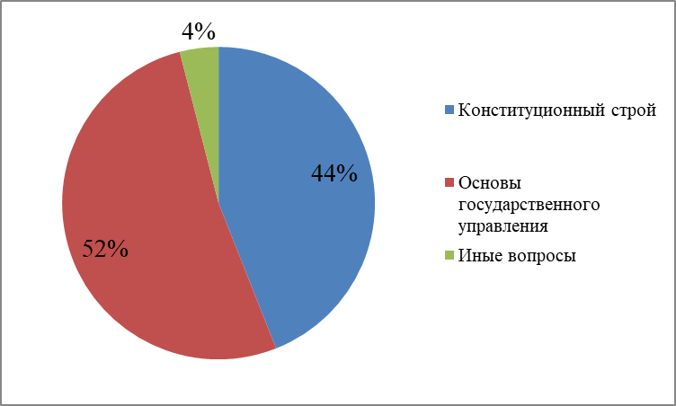 | 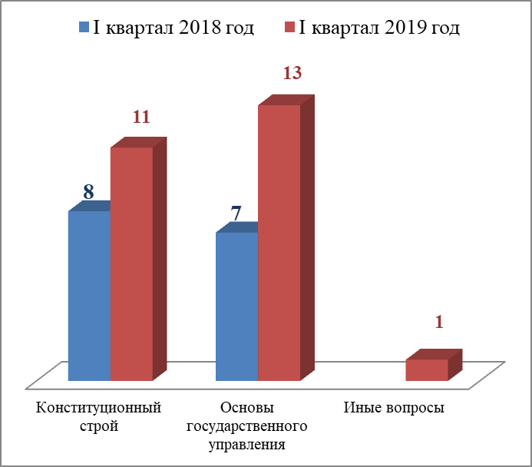
Оборона, безопасность, законность

Вопросы, содержащиеся  в обращениях  Период | Безопасность и охрана правопорядка | Правосудие
Ӏ квартал 2019 год | 2  (66,7%) | 1  (33,3%)
Ӏ квартал 2018 год | - | -
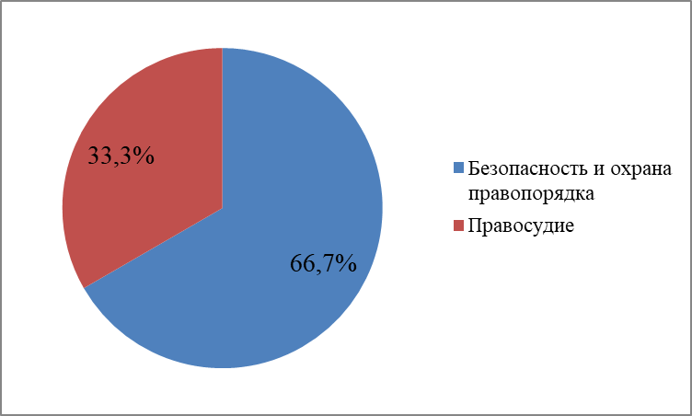

Жилищные вопросы

Вопросы, содержащиеся в обращениях  Период | Улучшение жилищных условий | Жилищный фонд
Ӏ квартал 2019 год | - | -
Ӏ квартал 2018 год | 2  (40%) | 3  (60%)

